Маленькие психологические хитрости

Младшие школьники любят, чтобы всего было много. То есть, самый лучший набор карандашей – это тот, где карандашей больше всего. Самая лучшая шариковая ручка – это набор шариковых ручек. Самый лучший ластик – серия ластиков с однотипными картинками. И так далее. Кроме того, отправляя ребенка «в первый раз в первый класс», надо учитывать, что даже очень хорошо подготовленный к школе ребенок попадает, в сущности, в чужой и незнакомый ему мир. Портфельчик – это его собственность, вещь, принесенная из ДОМА, поэтому надо постараться, чтобы, помимо сугубо школьных, функциональных вещей, в ранце первоклашки лежало что-нибудь домашнее, родное.
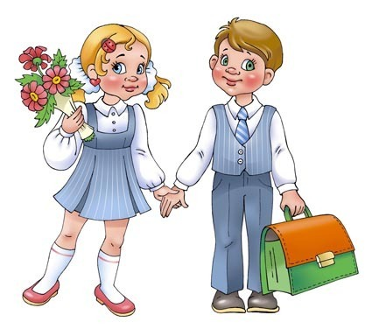
Список – это святое. Как правило, в любой школе на родительском собрании выдают более или менее подробные списки того, что ребенку нужно иметь при поступлении в первый класс. Список – это обязательно. Собственно подарки – это то, что приобретается сверх списка. Для этого возраста обозначить подарок очень просто. Приходите, вооружившись списком, на школьный базар, закупаете все необходимое. А потом говорите ребенку: - Так, вроде все по списку купили. А теперь посмотри: что бы ты еще хотел – все-таки у тебя такое событие в жизни важное. Давай купим еще что-нибудь красивое… Первоклашка даже жадничать не будет – попросит, скорее всего, какую-нибудь яркую мелочь. Купите обязательно.
А праздник? А теперь о самом главном – на 1 сентября непременно подарите ребенку праздник. Как он будет выглядеть – решать вам, вашей семье. Для кого-то это балет в Большом Театре или спектакль в театре Кукол, для кого-то – катание на аттракционах, для кого-то просто торжественный семейный обед. Но праздник должен состоятся. И решающее слово о том, каким ему быть, - у ребенка, виновника торжества. И обязательно – цветы. И обязательно – торт или пирог. И обязательно – мороженое. Праздник! Даже если ребенок идет не в первый, а во второй или в пятый класс. Один раз в году – праздник школы. Все остальное – будни, нотации, дневники, двойки, диктанты. Вы ведь хотите, чтобы Ваш ребенок любил учиться? Тогда напрягитесь, возьмите отгул, забудьте, что жизнь тяжела, купите цветы и улыбайтесь! Ведь это же так здорово – «первый раз в первый класс»!

